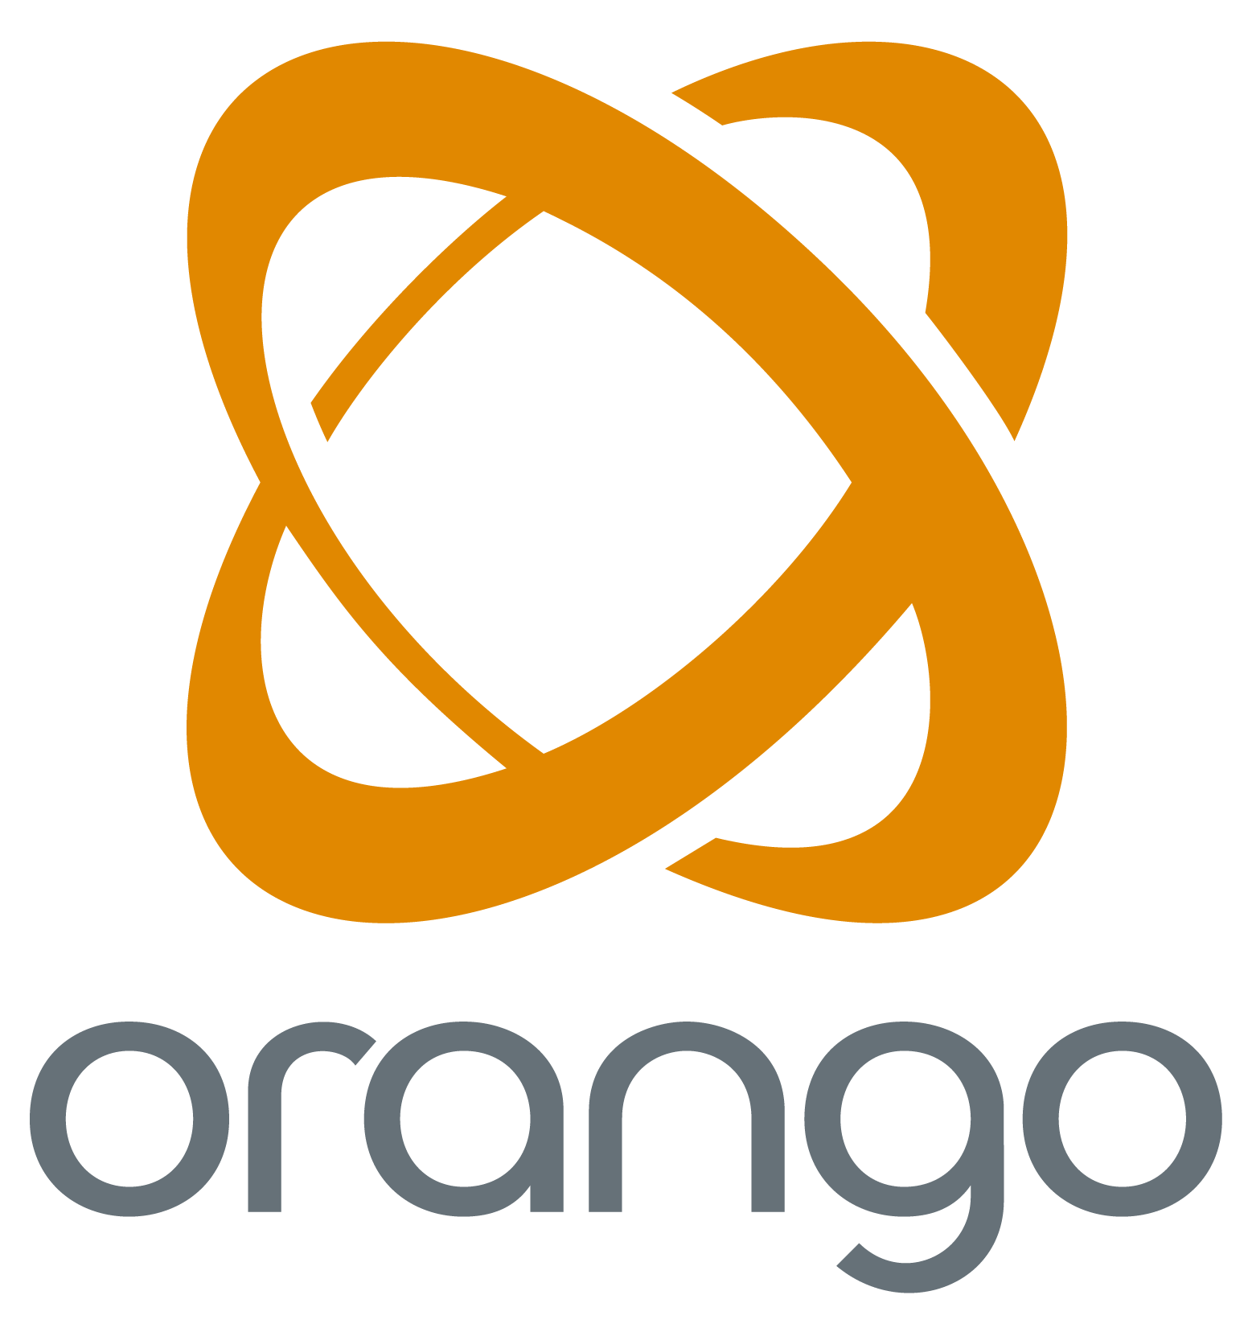

Pressmeddelande 2 juli 2015

Orango förvärvar Annata Sverige AB och utvecklar sin affär inom Microsoft Dynamics AX

Orango, en av Sveriges främsta specialister på affärssystem, fortsätter nu sin expansion och ökar sin närvaro på den svenska marknaden. Genom förvärvet av Annata Sverige AB med verksamhet i Stockholm utökar Orango sin geografiska närvaro till fyra orter i Sverige och får dessutom tillgång till marknadens starkaste branschlösningar för bil- och maskinimportörer.

”Orangos långsiktiga expansionsmål är att öka med i snitt 10 procent per år fram till 2020.
Genom förvärvet av Annata Sverige AB kan vi nu fortsätta arbeta mot vårt mål och utveckla vår affär inom Microsoft Dynamics AX. Vi är mycket stolta över att Annata Sverige AB blir en del av Orango och vi stärker på så sätt våra positioner ytterligare. Förvärvet innebär att vi har möjlighet att följa med våra kunder i deras nationella och internationella strävan”, säger Håkan Walberg, VD för Orango.

Orango har som mål att vara det mest välrenommerade konsultföretaget inom affärssystem med nationella och internationella ambitioner, och 2015 är tredje året i rad som Orango får topplacering i Radar Groups årliga leverantörskvalitetsundersökning.

”Annata Sverige AB värdesätter nära och långa kundrelationer, vilket matchar Orangos profil väldigt väl. De har också flera intressanta kunder inom bilindustrin, tillverkningsindustrin, jordbruks- och skogsindustrin och förvärvet blir ytterligare en pusselbit i vår tillväxtstrategi och möjligheten att nå nya branscher. Vår ambition är att växa och vi går från nuvarande 85 medarbetare till 100 medarbetare och ökar vår omsättning från 120 miljoner till 150 miljoner kronor”, säger Håkan Walberg.

”För att fortsätta vår framgångsresa vill vi vara en del i den konsolidering som sker på dagens affärssystemsmarknad. Då både vi och Orango värdesätter nära och långa kundrelationer ser vi med glädje fram emot att bli en del av Orango AB”, säger Stefan Söderström, VD Annata Sverige AB.

För mer information:
Håkan Walberg, VD Orango AB
Tel: 0768-52 54 20, e-mail: hakan.walberg@orango.se

Stefan Söderström, VD Annata Sverige AB
Tel: 070-763 40 55, e-mail: stefan@annata.se

Om Orango AB
Orango AB brinner för att utveckla sina kunders verksamheter och hjälpa dem nå sina mål. Orango är specialister på affärssystem och tillhörande lösningar och tjänster och har 85 medarbetare i Malmö, Helsingborg och Kristianstad. Idag omsätter företaget 120 miljoner kronor.

